**應用軟體設計實習**

Homework CH1

106360111 楊鴻章

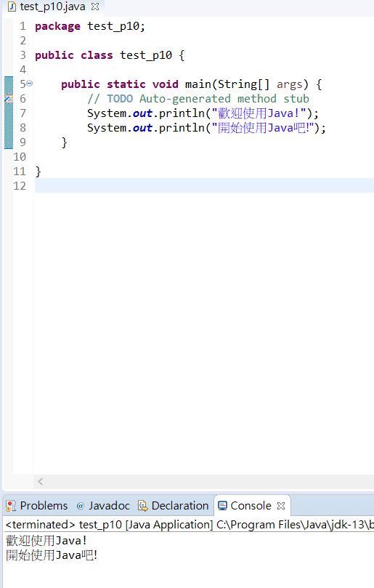



這次是我第一次使用JAVA語言，幸好沒出什麼問題。

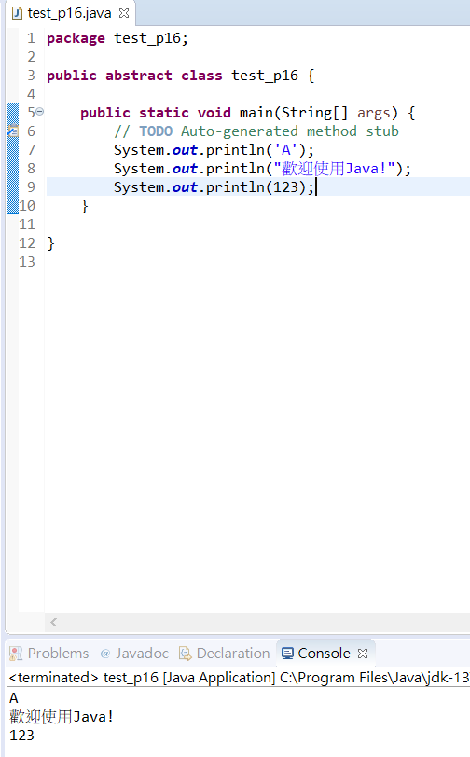  


這邊練習了字元、字串、數值的輸出方式，也沒發生問題。

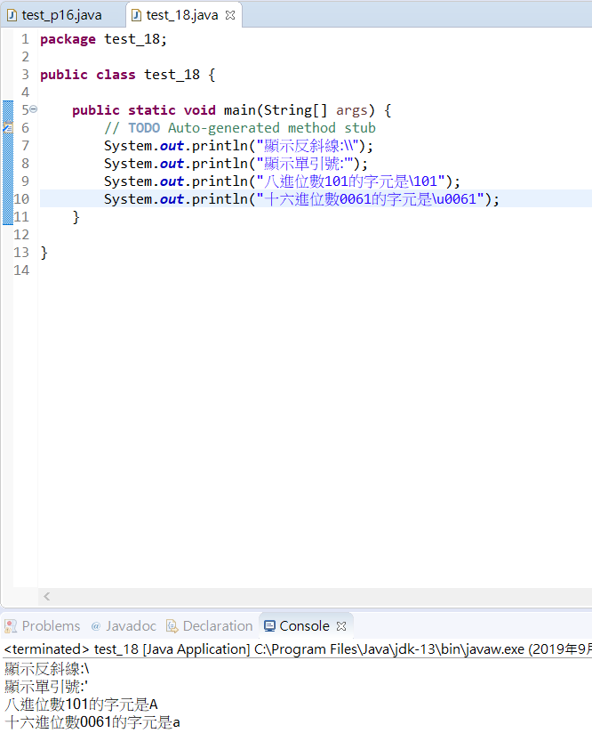



又練習了其他的輸出方式，對println可說是越來越熟悉了。

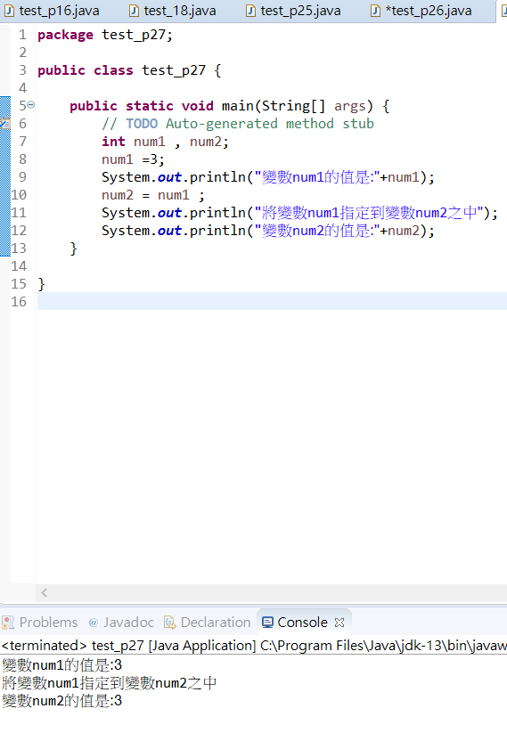



再來練習了變數。

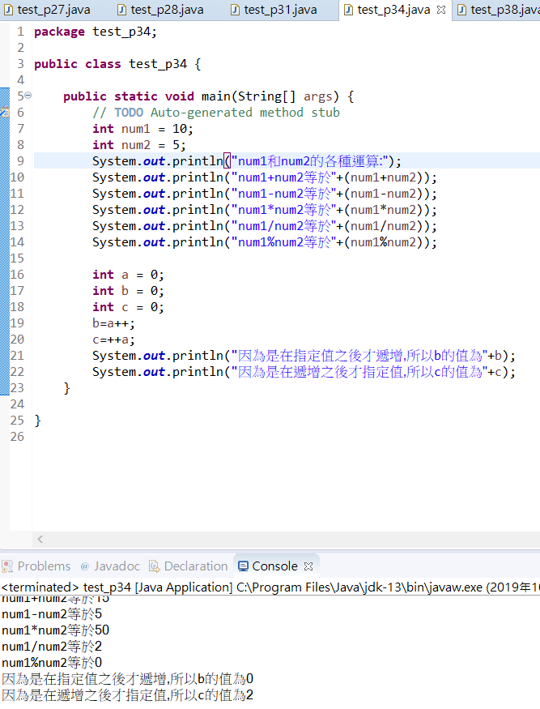

還用到了對變數的加減乘除

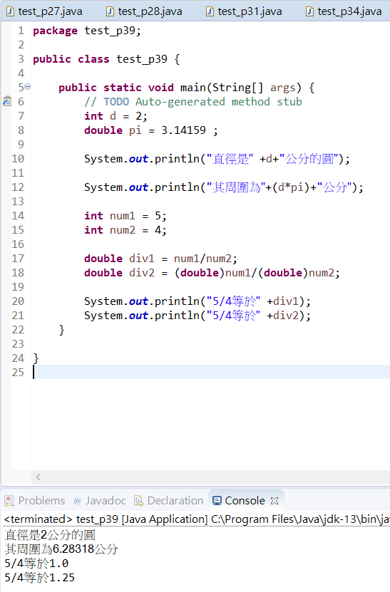

最後一頁學到了如何對資料型態的轉換

心得:

我以前都沒有用過JAVA，所以這次聽到要學新東西有些害怕，怕會跟不上其他同學的腳步，但真正接觸過後，我覺得其實還好，跟以前學到的C/C++語言感覺差不多，但print指令跟C語言相比，要多打很多按鍵，覺得手痠。